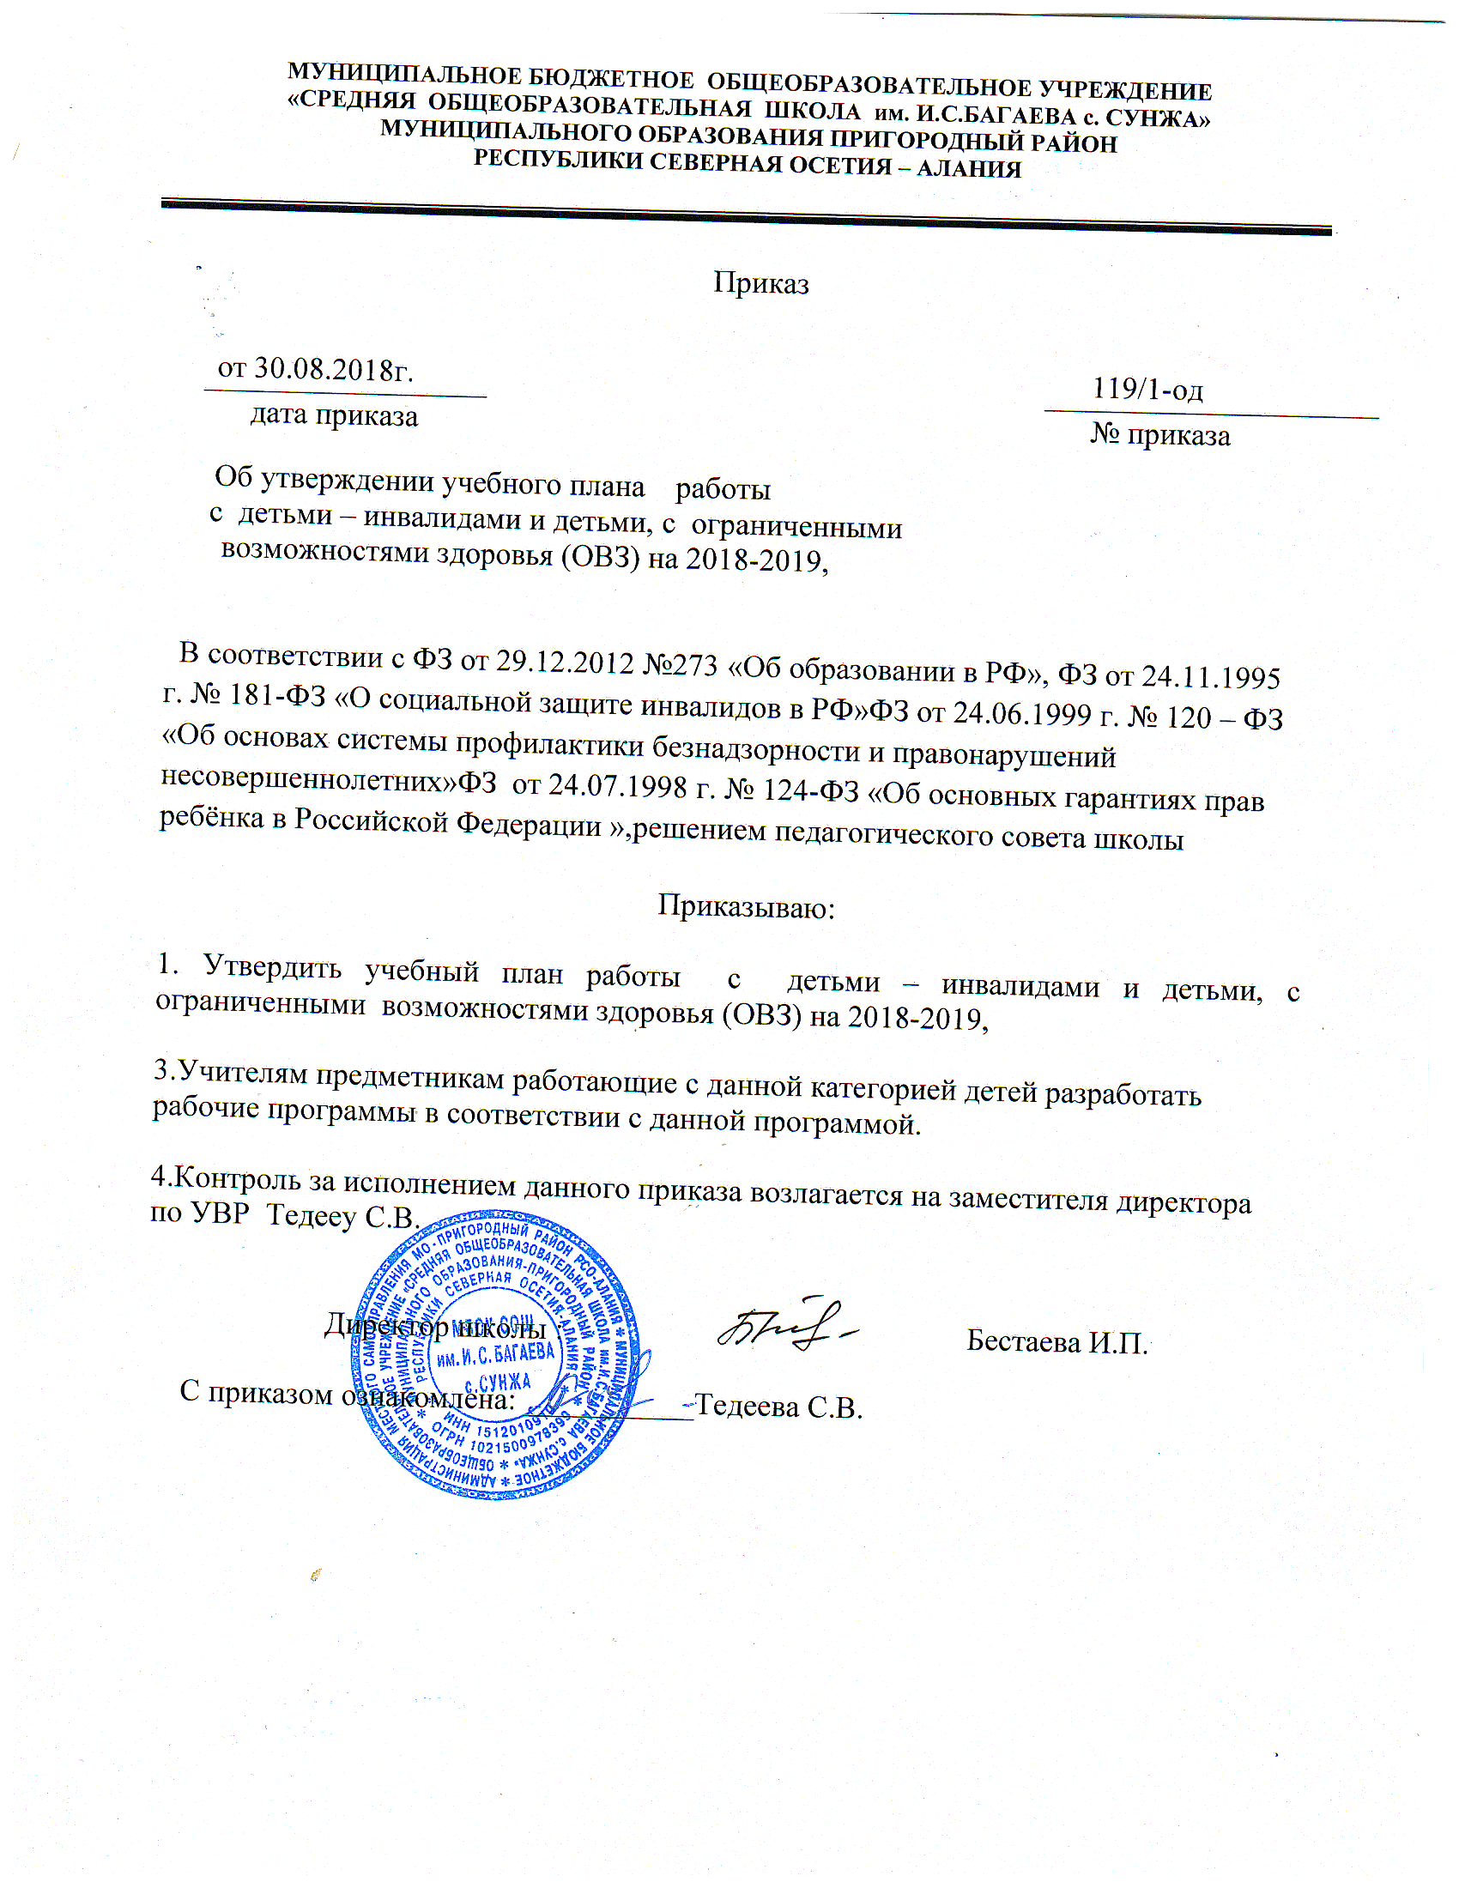

Наименование Программы | Программа работы МБОУ СОШ с.Сунжа  с детьми – инвалидами и детьми, имеющих ограниченные возможности здоровья на 2018 – 2020 г.г.  (далее – Программа)
Основание разработки Программы | Концепция Федеральной целевой программы развития образования на 2006-2010 годы, утверждённая распоряжением Правительства РФ от 03.09.2005г. №140 –р.  Федеральная целевая программа «Развитие образования на 2006-2010 годы», утверждённая Постановлением Правительства РФ от 23.12.2005г. № 803.  Закон РФ «Об образовании»  ФЗ от 24.11.1995 г. № 181-ФЗ «О социальной защите инвалидов в РФ»  ФЗ от 24.06.1999 г. № 120 – ФЗ «Об основах системы профилактики безнадзорности и правонарушений несовершеннолетних»  ФЗ от 24.07.1998 г. № 124-ФЗ «Об основных гарантиях прав ребёнка в Российской Федерации »  Протокол заседания президиума Совета при Президенте Российской Федерации по реализации приоритетных национальных проектов и демографической политике от 04.02. 2008 г. №26. раздел III , п.5
Разработчик Программы | Директор МБОУ СОШ с.Сунжа ., зам. директора по учебно – воспитательной работы Тедеева С.В.,ДжиоеваЛ.И.., педагог-психолог Джихаева А.Х.
Основные исполнители  Программы | Педагогический состав школы, инспектор по охране прав детства, родители обучающихся (воспитанников), представители, работающие в системе профилактики и оказания помощи семьям, воспитывающих детей – инвалидов и детей с ограниченными возможностями здоровья :  - отдел опеки и попечительства района;  - Органы здравоохранения.
Цель Программы | Формирование благоприятных условий для социализации детей – инвалидов, детей с ограниченными возможностями здоровья и обеспечение прав детей с ограниченными возможностями здоровья на доступное и качественное образование в МБОУ СОШ с.Сунжа
Задачи Программы | - Обеспечение максимально полного охвата детей - инвалидов, детей с ограниченными возможностями здоровья качественным и доступным образованием в соответствии с их психофизическими возможностями в различных вариативных условиях: интегрированное, инклюзивное, дистанционное, надомное.  - Формирование и дальнейшее развитие оказания социально – психолого – педагогической помощи родителям и детям из данной категории семей в реальных условиях их проживания;  - Формирование активной педагогической позиции родителей;  - Активное привлечение включению в учебный процесс, во внеурочную досуговую занятость своих детей;  - Привлечение внимания общественности к проблемам семей с детьми – инвалидами, детьми с ограниченными возможностями здоровья;  - Формирование толерантного отношения в школе к детям – инвалидам, детям с ограниченными возможностями здоровья;  - Предупреждать родителей от наиболее распространённых ошибок в воспитании детей;  - Повышение правовой, психолого – педагогической грамотности родителей детей – инвалидов, детей с ограниченными возможностями здоровья;  - Расширение возможностей детей – инвалидов, детей с ограниченными возможностями здоровья, обучающихся в школе, для самореализации и социализации детей – инвалидов и детей с ограниченными возможностями здоровья;  - Оказание помощи педагогам в развитии навыков формирования психологического комфорта при взаимодействии с родителями, воспитывающих ребёнка – инвалида, ребёнка с ограниченными возможностями здоровья и с детьми данной категории;  - Повышение качества социальных услуг, предоставляемых семьям «группы риска»
Сроки реализации  Программы | 2018- 2020 г.г.  Учебные годы:  2018/2019 - учебный год  2019/2020 – учебный год
Ожидаемые конечные результаты реализации Программы | - Совершенствование обучение детей – инвалидов, детей с ограниченными возможностями здоровья.  - Создание условий для интеграции детей данной категории в общество.  - Повышение авторитета родителей и их роли в воспитании, образовании детей.  -Умение замечать и принимать индивидуальные проявления ребенка, семьи данной категории.  -Накопление педагогического опыта в работе с семьями, имеющими детей – инвалидов, детей с ограниченными возможностями здоровья.  -Оказание консультационной помощи.  -По итогам работы Программы провести анкетирование и выяснить какую бы ещё форму работы с семьёй, с детьми данной категории могли бы предложить сами родители, дети и оценить на сколько необходима помощь социально – психолого - педагогической направленности семьям, детям и на сколько она важна для них и полезна.  - Увеличение доли числа детей – инвалидов, детей с ограниченными возможностями здоровья вовлечённых в досуговую деятельность в системе дополнительного образования.  - Увеличение результативности участия детей – инвалидов, детей с ограниченными возможностями здоровья, обучающихся в школе, в различных проектах по самореализации и социализации детей.
Осуществление координации за исполнением Программы | Директор МБОУ СОШ с.Сунжа Бестаева И.П. заместители директора по УВР и ВР Тедеева С.В.,Джиоева Л.И..Козаева Л.С., педагог-психолог Джихаева А.Х.
Оценка эффективности Программы | Последовательное осуществление системы программных мероприятий должно обеспечить создание комплексной системы оказания различной помощи в школе детям – инвалидам, детям с ограниченными возможностями здоровья и их родителям.  Эффективность реализации Программы оценивается по тому, насколько в школе созданы условия для самостоятельного освоения детьми - инвалидами, детьми с ограниченными возможностями здоровья системы отношений с окружающими и самим с собой, а так же для совершения каждым ребёнком личностно – значимых жизненных выборов.
Действия по реализации цели и задач Программы | Подготовительный этап: 2018 – 2019 уч. г.  1. Нормативно-правовое обеспечение:  - Изучение нормативных документов;  - Изучение позитивного опыта работы образовательных учреждений города, округа, страны;  - Разработка и реализация перспективного плана мероприятий.  2. Педагогическая поддержка:  - Целевое повышение профессиональной компетенции педагогов;  Практический этап: 2018 – 2019 уч. г.  1. Реализация мероприятий школьной Программы с детьми – инвалидами и детьми, имеющими ограниченные возможности здоровья.  2. Организация и проведение акций и школьных мероприятий с учащимися данной категории, родителями.  3. Диагностика деятельности классных руководителей и учащихся по данной Программе.  Заключительный (обобщающий этап): 2019 – 2020 уч. г.  1. Анализ работы по Программе.  2. Подведение итогов реализации программы.  3. Составление рекомендаций по работе в данном направлении, исходя из полученных данных.
Форма подведения итогов | Промежуточные результаты 2018-2020 г.г.  Ежегодный отчёт работы по Программе на заседаниях различного уровня: Совета школы, совещании при директоре, ШМО классных руководителей. Педсовет  Подведение итогов - май 2020 г.  Школьный семинар по подведению итогов работы по данной Программе
Дальнейшее развитие Программы | В школе ведется работа с детьми – инвалидами, детьми с ограниченными возможностями здоровья. Это и диагностика, и регулярная профилактическая работа, обращение в различные учреждения, занимающиеся с детьми и семьями данной категории. Программа будет актуальна и после её завершения. Возможно, она будет дополнена и модернизирована, будут включены новые приемы работы, но основа Программы останется без изменения.

Содержание проблемы и её обоснование.

Дети – инвалиды традиционно одна из наиболее уязвимых категорий детей.
Получение детьми с ограниченными возможностями здоровья (далее дети с ОВЗ) и детьми – инвалидами образования является их неотъемлемым законодательно закреплённым правом и основополагающим условием успешной социализации. Обеспечения полноценного участия в жизни общества, эффективной самореализации в доступных видах социальной деятельности. согласно Закона РФ «Об образовании» эти дети обладают дополнительными образовательными правами, на особые педагогические подходы и специальные образовательные условия, закреплёнными в ст.2,5,16, 29,31.
Обеспечение реализации прав детей с ОВЗ и детей – инвалидов на образование является одной из важнейших задач нашей школы.
Роль системы образования для этой категории людей как наиболее продуктивный путь к социализации в обществе существенно возрастает для каждого из детей – инвалидов и детей с ограниченными возможностями здоровья. Образование решает задачи не только развития личности детей данной категории, но и защиты их прав
образование решает задачи не только развития личности детей с ограниченными этой социальной группы, их реабилитации в условиях организованной общественной поддержки на пути к истинной интеграции.
Получение детьми данной категории полноценного образования способствует их социальной защищенности на всех этапах социализации, повышению социального статуса, становлению гражданственности и способности активного участия в общественной жизни и трудовой деятельности. Полноценное образование для детей с ограниченными возможностями здоровья (инвалидов) означает, что им создаются условия для вариативного вхождения в те или иные социальные роли, расширения рамок свободы выбора при определении своего жизненного пути.
Образование оказывает определяющее влияние на формирование мировоззрения и постановку жизненных целей, развивает адаптивные.
Проведенные анкетирования учащихся данной категории и их родителей показывают, что почти каждый ребенок-инвалид нуждается не только в медицинской, но и других видах реабилитации.
В школе ведётся работа с данной категорией детей и семьями, в которых они проживают.
Всего детей - инвалидов на начало 2018/2019 учебного года - 3 человек
По заболеваниям:
Онкология -1 учащийся;
ДЦП – 1 учащийся
Заболевание опорно – двигательной системы – 1 учащихся

Учебный год | 2017/2018 | 20018/2019
Численность детей-инвалидов (человек) | 3 | 3
Обучение на дому | 3 | 3

Мониторинг физического развития учащихся

Физическое развитие | 2017-2018 | 2018-2019 | 2019-2020
Низкое
н/среднего
Среднее
Выше ср.
Высокое

* Результаты физического развития являются стабильными.
* Имеет место снижения данных по физическому развитию количества учащихся с физическим развитием н/среднего.
Группы здоровья

Группы здоровья | 2017-2018 | 2018-2019 | 2019-2020
I
II
III
IV | 6

Полноценное образование для детей с ограниченными возможностями здоровья (инвалидов) означает, что им создаются условия для вариативного вхождения в те или иные социальные роли, расширения рамок свободы выбора при определении своего жизненного пути. Образование оказывает определяющее влияние на формирование мировоззрения и постановку жизненных целей.
Непременным условием эффективности проводимых мероприятий по профилактике инвалидности, улучшению жизни детей с ограниченными возможностями является комплексность различных мероприятий.

Рабочий план мероприятий
Программы социально – психологической службы школы по работе с детьми – инвалидами и детьми, имеющими ограниченные возможности здоровья
на 2016 – 2020 г.г.

№ п/п | Наименование мероприятия | Срок исполнения | Ответственные | Итоговый документ
Подготовительный этап
1. | *Нормативно-правовое обеспечение:  *Изучение нормативных документов;  *Изучение позитивного опыта работы образовательных учреждений города, округа, страны;  *Разработка и реализация перспективного плана мероприятий. | 2017-2018учебный год | Ответственный по УВР  Педагог-психолог | Нормативно – правовые документы, регламентирующие работу
2. | Педагогическая поддержка:  Целевое повышение профессиональной компетенции педагогов | 2017-2018учебный год | Ответственный по УВР  Педагог-психолог | Методический материал
Практический этап: 2018 – 2020 уч. г.
1. | Пополнение и корректировка банка данных о детях – инвалидах, детях с ограниченными возможностями здоровья, обучающихся в школе | Ежегодно | Ответственный по УВР  Педагог-психолог | Банк данных (списочный состав)
2. | Изучение рекомендаций по индивидуальной по программе реабилитации ребёнка инвалида, выданной федеральным государственным учреждением медико – социальной экспертизы | Ежегодно,  по мере назначения | Ответственный по УВР  Педагог-психолог
3. | Знакомство с родителями законными представителями детей – инвалидов, детей с ОВЗ, в ходе индивидуальной беседы | По мере поступления ребёнка в школу данной категории. с установлением статуса | Ответственный по УВР  Педагог-психолог | Запись в Журнале учёта консультаций с родителями и учащимися
4. | Определение направления оказания необходимой помощи данному ученику в рамках учебного заведения | Во время обучения в образовательном учреждении | Ответственный по УВР  Педагог-психолог | Отметка в карте ученика
5. | Организация обучения детей – инвалидов, детей с ограниченными возможностями здоровья в зависимости от заключения экспертной комиссии СОКБ на основании справки МСЭ, заявления родителей | На период обучения в ОУ | Ответственный по УВР | Справки МСЭ, заявления родителей
6. | Согласование расписания учебных занятий (для обучающихся на дому) с родителями | На период обучения в ОУ  ежегодно | Ответственный по УВР | Расписание учебных занятий
7. | Осуществление контроля за ведением «Журнала индивидуального обучения» и своевременным выставлением оценок учителями – предметниками в классный журнал | На период обучения в ОУ  ежегодно | Ответственный по УВР | Контрольные записи о проверке Журналов
8. | Диагностическое обследование по запросу родителей | На период обучения в ОУ  ежегодно | Педагог - психолог | Результаты диагностик
9. | Проведение диагностических процедур перед проведением МСЭ | По запросу родителей,  МСЭ | Педагог – психолог | Результаты диагностик
10. | Обеспечение детей – инвалидов, детей с ограниченными возможностями здоровья на время обучения бесплатно учебниками, учебной, справочной и другой литературой. | На период обучения в ОУ | Ответственный по УВР  Библиотекарь | Наличие учебников у обучающегося
11. | Обеспечение детей – инвалидов, детей с ограниченными возможностями здоровья, обучающихся на дому специалистами из числа педагогического состава школы для организации обучения  ( в том числе педагогом – психологом, учителем – логопедом) | На основании справки - заключения МСЭ, ВТЭК | Ответственный по УВР  Ответственный по ВР  Педагог-психолог | Контрольные записи о проверке журналов
12. | Оказание методической и консультативной помощи детям данной категории, родителям необходимой для усвоения общеобразовательных программ | На период обучения в ОУ | Ответственный по УВР  Ответственный по ВР  Педагог-психолог | Памятки  с методическими рекомендациями
13. | Организация обучения и воспитания по специальным образовательным программам, разработанным с учётом индивидуальных особенностей ребёнка. с применением коррекционных методов, технических средств без которых невозможно (затруднено) освоение общеобразовательных программ детьми – инвалидами, детьми с ограниченными возможностями здоровья | На период обучения в ОУ | Ответственный по УВР  Ответственный по ВР | Заявки родителей  Информации об исполнении
14. | Осуществление контроля за выполнением программного материала по четвертям | На период обучения в ОУ | Ответственный по УВР | Справка по итогам за каждую четверть
15. | Организация и осуществление промежуточной и итоговой аттестации | На период обучения в ОУ | Ответственный по УВР | Результаты промежуточной и итоговой аттестации  Справка по итогам промежуточной и итоговой аттестации
16. | Разработка «Карты индивидуального сопровождения »  (для обучающихся на дому) | На период обучения на дому | Ответственный по УВР | «Карта индивидуального сопровождения »  (для обучающихся на дому)
17. | Ведение «Карты индивидуального сопровождения»  (для обучающихся на дому) | На период обучения на дому | Классный руководитель  Учителя – предметники  Педагог – психолог | Записи о выполненных мероприятиях в «Карте индивидуального сопровождения »  (для обучающихся на дому)
18. | Осуществление контроля за ведением «Карты индивидуального сопровождения »  (для обучающихся на дому) | На период обучения на дому | Ответственный по УВР | Записи о контроле за выполнением мероприятий в «Карте индивидуального сопровождения »  (для обучающихся на дому
19. | Осуществление семейного патронажа с целью изучения материально – бытовых и морально – психологических условий проживания детей – инвалидов, детей с ограниченными возможностями здоровья и с целью изучения проблем семьи | Ежегодно | Ответственный по УВР  Классный руководитель  Педагог – психолог | Акт обследования
20. | Выдача детям – инвалидам, детям с ограниченными возможностями здоровья , прошедшим государственную  (итоговую ) аттестацию документа государственного образца о соответствующем образовании | По окончании ОУ | Ответственный по УВР | Копия аттестата
21. | Составление индивидуального  плана социально – психолого – медико - педагогической помощи на учебный год | На учебный год | Ответственный по УВР | План социально – психолого – медико - педагогической помощи на каждый учебный год
22. | Инструктаж классного руководителя, учителей – предметников | На начало каждого учебного года | Ответственный по охране труда | Отметка в плане социально – психолого – медико - педагогической помощи
23. | Ежедневный контроль за самочувствием ребёнка в школе | В течение учебного года | Классный руководитель | Отметка о нарушениях в самочувствии в журнале
24. | Занятия с педагогом – психологом по коррекции:  - высших психических функций;  - эмоционально – волевых нарушений;  - поведенческих реакций. | В течение учебного года | Педагог – психолог | Контрольные записи о проверке Журнале учёта занятий
25. | Информирование родителей данной категории учащихся по вопросам организации занятий физической культурой | В течение учебного года | Ответственный по УВР  Учителя физической культуры | Занятия согласно медицинским показаниям  Журнал учёта посещённых занятий
26. | Формирование у детей данной категории навыков занятий физкультурой и спортом | В течение учебного года | Учитель физкультуры | Запись в плане социально – психолого – медико - педагогической помощи
27. | Оказание социальной помощи ребёнку по коррекции взаимоотношений в семье, детском коллективе, с учителями | При необходимости и запроса ученика  в течение учебного года | Классный руководитель | Информация о проведённых мероприятиях
28. | Вовлечение учащихся данной категории в социально-значимую деятельность классного коллектива, школы, города:  - выполнение общественных поручений;  - участие в конкурсах:  а) класса  б) школы  в) города  - участие в мероприятиях:  а) класса  б) школы  в) города  - участие в школьных трудовых акциях;  - участие по возможности в спортивных мероприятиях | в течение учебного года | Классный руководитель  Педагоги дополнительного образования | Результаты участия и информация об участии в мероприятиях
29. | Подготовка информационного материала для родителей, имеющих на воспитании детей – инвалидов, детей с ограниченными возможностями здоровья  ( о правах и льготах, об учреждениях города, работающих с детьми – инвалидами, детьми с ограниченными возможностями здоровья с перечнем предоставляемых услуг) | В течение каждого учебного года | Ответственный по УВР  Педагог-психолог | Памятки
30. | Проведение заседаний Круглого стола с приглашением специалистов, работающих семьями. имеющих на воспитании детей – инвалидов, детей с ограниченными возможностями здоровья. | В течение каждого учебного года | Ответственный по УВР  Ответственный по ВР  Педагог-психолог | Информационная справка
31. | Проведение индивидуальных консультаций для родителей по вопросам профориентации, трудоустройства | В течение каждого учебного года | Ответственный по УВР  Ответственный по ВР  Педагог-психолог | Журнал консультаций
32. | Организация и проведение «Урок доброты» в рамках толерантного воспитания учащихся | Ежегодно | Классные руководители | Разработки мероприятий
33. | Организация и проведение профилактических мероприятий по недопущению фактов травматизма в школе | Постоянно | Ответственный по охране труда | Отметка в журнале проведения инструктажа
34. | Организация дополнительного горячего питания учащихся данной категории | Ежегодно на основании приказов | Классный руководитель | Отчёт об организации питания
35. | Оказание индивидуальной методической помощи классным руководителям, учителям – предметникам в организации работы с данной категорией детей | Ежегодно | Ответственный по УВР  Ответственный по ВР  Педагог-психолог | Памятки  Протоколы совещаний
37. | Организация и проведение семинара для учителей, администрации школы  «Понимание инвалидности. Социальный и медицинский подход к инвалидности» с приглашение сотрудников МСЭ. | 2018/2019 учебный год | Ответственный по УВР  Ответственный по ВР  Педагог-психолог | Отчёт о проведении семинара
38. | Семинар для родителей детей – инвалидов, детей с ограниченными возможностями здоровья «Поддержка и сопровождение детей с особыми образовательными потребностями в школе» | 2018-2019 учебный год | Ответственный по УВР  Ответственный по ВР  Педагог-психолог | Отчёт о проведении семинара
39. | Организация летнего отдыха учащихся данной категории | Ежегодно | Ответственный по ВР | Отчёт об организации отдыха учащихся данной категории
Заключительный (обобщающий этап): 2019 – 2020 уч. г.
1. | Анкетирование участников программы об её эффективности | 2019/2020 учебный год | Ответственный по УВР  Педагог-психолог | Результаты анкетирования
2. | Подведение итогов реализации программы | 2019/2020 учебный год | Ответственный по УВР  Педагог-психолог | Сбор промежуточных результатов  Результаты анкетирования
3. | Анализ работы по Программе | Май 2020 г. | Ответственный по УВР  Педагог-психолог | Анализ работы
4. | Составление рекомендаций по работе в данном направлении, исходя из полученных данных | Май 2020 г. | Ответственный по УВР  Педагог-психолог | Копилка методических рекомендаций
5. | Семинар по итогам работы по данной программе | Сентябрь 2020г. | Ответственный по УВР  Педагог-психолог | Отчёт по итогам семинара
6. | Сбор отзывов участников Программы ( детей – инвалидов. детей с ограниченными возможностями здоровья и их родителей) | По желанию самих участников | Педагог - психолог | Журнал отзывов участников данной программы
7. | Оценка работы по данной Программе | Май-сентябрь 2020 г. | Ответственный по УВР  Педагог-психолог | Протокол заседания Совета школы

